**Defect019-TestCase027缺陷报告文档**

**缺陷对应的测试用例编号：**027-F-FileTest-S-D-B

**缺陷优先级：**正常排队

**前提：**程序正常运行

**重现步骤：**

1. 在IDE中打开一个包含3个“test”的文件
2. 在查找的文本框中输入“test”
3. 点击全局查找

**预期结果：**

文件中三个“test”都应高亮显示

**实际结果：**

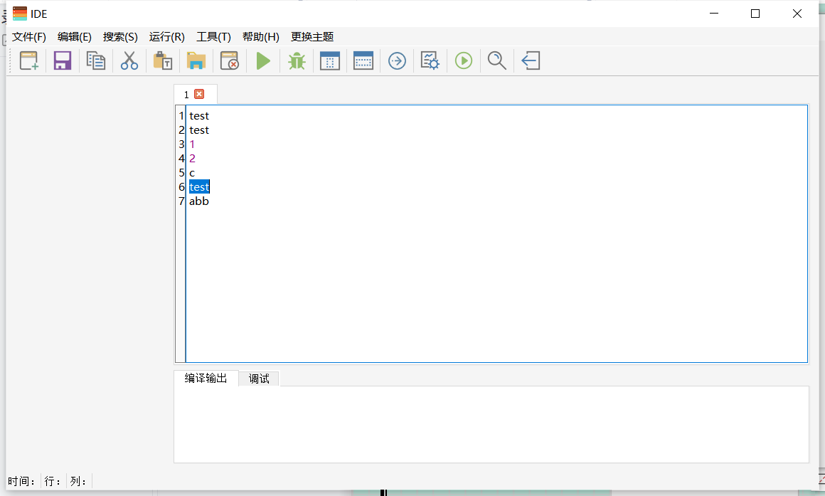

只有最后一个“test”高亮显示，与预期结果不符。

**报告人：**杨宜松

**报告日期：**2022.12.14